POZITIVNE MISLI 4. tedna - od 6. 4. do 12. 4. 2020
Spoštovani vsi.
Ne morem verjeti - smo že v 4. tednu, odkar šole samevajo, odkar življenje teče drugače, odkar smo v stikih in miselnih povezavah le na daljavo. Naše delo je steklo preko računalnikov, tablic, telefonov… in vsemu se privajamo ob mislih, kako prijazno in lažje je bilo v »živo«. Ta teden sem postavila na prvo mesto naravo. Tako lepa, zelena, cvetoča postaja. Ljudje nujno potrebujemo stik z njo.
»NARAVA POMAGA DO CELOSTNEGA DOBREGA POČUTJA« - Več o tem lahko preberite v članku Katarine Čuk (Certificirana voditeljica meditacije)
- narava nas zdravi, - stalne težave so posledica kroničnega pomanjkanja stika z naravo, - rastline povečujejo odpornost, zdravijo bolezni…
- življenje najnaravneje teče, ko smo z naravo povezani itd.

Naj nam narava pomaga s svojimi barvami, zvoki, vonji, razgledi, sprehodi, cvetenjem, brstenjem … Zelo veseli bomo kakšnega utrinka, fotke … Hvala.
PONEDELJEK, 6. 4. 2020
TOREK, 7. 4. 2020

SREDA, 8. 4. 2020

ČETRTEK,9. 4. 2020

PETEK, 10. 4. 2020
SOBOTA, 11. 4. 2020

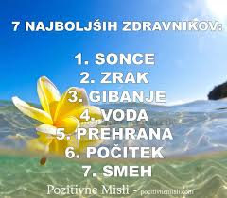

NEDELJA , 12. 4. 2020
Ostanite spodbudni, prijazni do sebe, drugih in narave. svetovalna delavka

